|  |  |  |
| --- | --- | --- |
|  | **NATURALES**  GRADO 1 - GUÍA 1 - LECCIÓN 5  «Actividades de evidencia los seres vivos»  ---------------------------------------------------------  **NOMBRE:** | |
| INTRODUCCIÓN | | |
|  | | Las siguientes actividades te permiten poner en práctica los conocimientos adquiridos sobre la lección 5.  Al finalizar, debes enviar las evidencias por la herramienta **Actividades > Naturales > Guía 1 > lección 5**.  Recuerda que de tener alguna inquietud puedes comunicarte con tu facilitador por Skype o enviarle un correo electrónico por medio de la plataforma. |

|  |  |
| --- | --- |
|  | ACTIVIDAD 1 |

Instrucción**:** Encierra en un círculo las imágenes que representan a los seres vivos.

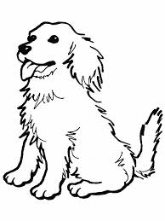  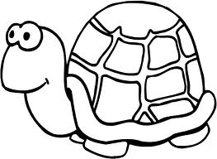 

  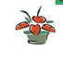   

|  |  |
| --- | --- |
|  | ACTIVIDAD 2 |

Instrucción: Organiza las letras dadas para formar el nombre del animal que se muestra

**v – c – a – a**

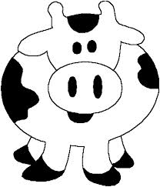

|  |
| --- |
|  |

**T – r – o – u – t – a – g**



|  |
| --- |
|  |

|  |  |
| --- | --- |
|  | ACTIVIDAD 3 |

## Instrucción: Busca imágenes y completa el mapa mental sobre los seres vivos como lo muestra el ejemplo



Los seres vivos

## 

## 

|  |  |
| --- | --- |
|  | ACTIVIDAD 4 |

### Instrucción: con ayuda de tus padres resuelve la sopa de letras como lo muestra el ejemplo

### 

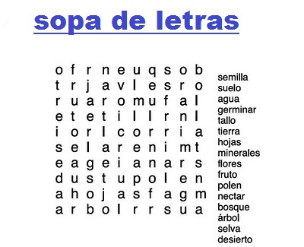

|  |  |
| --- | --- |
|  | ACTIVIDAD 4 |

**Instrucción:** ingresa a la siguiente página y realiza la actividad que allí se propone, como evidencia toma una captura de pantalla y envíala a tu docente.

<http://www.mundoprimaria.com/juegos/conocimiento-del-medio/ciencias-naturales/seres-vivos/1-2-primaria/311-juego-los-animales/index.php>

|  |  |
| --- | --- |
|  | ACTIVIDAD 5 |

**Instrucción:** observa los siguientes seres vivos y escribe tres características que tengan en común

|  |
| --- |
|  |
|  |
|  |

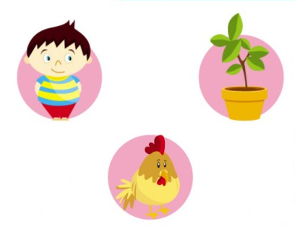

|  |  |
| --- | --- |
|  | ACTIVIDAD 6 |

**Instrucción:** observa las siguientes imágenes y escribe los seres vivos que observes en ella

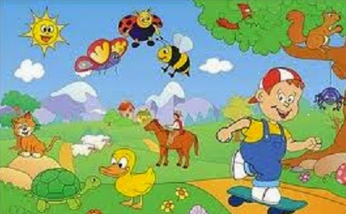

|  |  |  |  |  |  |
| --- | --- | --- | --- | --- | --- |
|  |  |  |  |  |  |
|  |  |  |  |  |  |
|  |  |  |  |  |  |
|  |  |  |  |  |  |

|  |  |
| --- | --- |
|  | ACTIVIDAD 7 |

**Instrucción:** escribe el ciclo de vida del siguiente ser vivo.



|  |  |
| --- | --- |
|  | ACTIVIDAD 8 |

**Instrucción:** escribe el tipo de ser vivo que corresponda según la imagen.

